实践教学活动简报
马克思主义学院 2018年 11 月 8 日
参观中国科举博物馆
制作者：孙逸伦
一段历史，沧桑变化，刻骨铭心；
一种厚重，穿越历史，辉映未来。
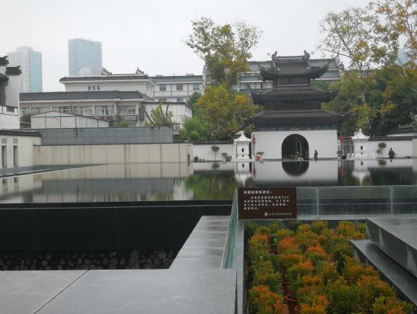
如果要说起中国文化中熠熠生辉的部分，人们自然会想起这曲折发展的科举制度，始于隋炀帝时期的它，从建立伊始就“呼唤”万千学子竞折腰。直至清朝灭亡时，1300多年间，科举制度已经深深的影响了士人的仕途发展，也以其独特的方式深深地融入了中国传统文化。这个周三下午，在讲解员带领下，我们怀着好奇的心情参观了中国科举博物馆。
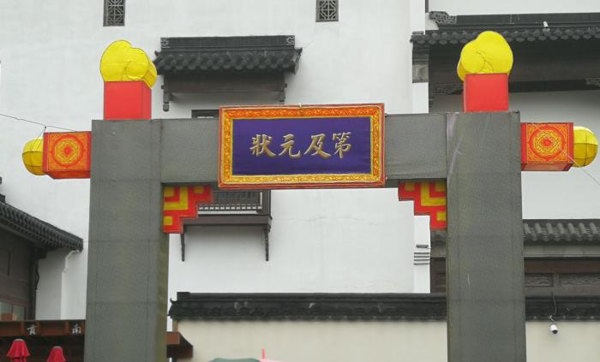
一进入大门，首先映入眼帘的是“科举门”，上面印刻着“状元及第”四个大字，这仿佛让我看到了几千年来各个朝代的状元们经过多年的寒窗苦读，最终成才的榜样模范。他们及第后，努力报效国家，从而实现了封建王朝的繁荣。
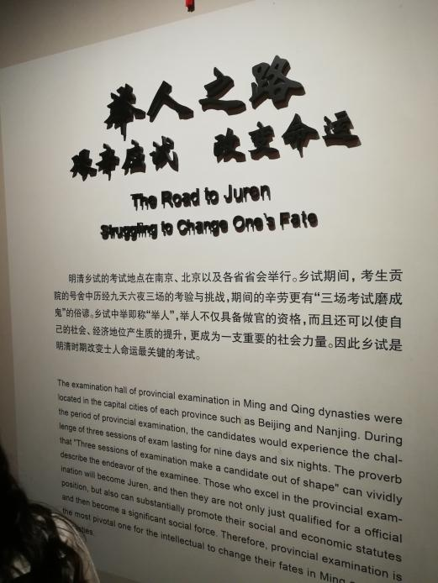
走过漫长的科举台阶进入了大厅，我们亲眼目睹了从隋朝到清朝，科举制度的不断的变化与发展之路，由最初周天子实行的乡举里选，到不久后的汉朝的察举制，再到后来魏朝的九品中正制，最终在隋朝创立了科举制度。还看到了许多古代的科举考试的现场、匾额、考试制度……这些无一不使我们深刻了解了这漫长的科举之路。
在参观过程中，关于科举作弊的一些信息使我印象深刻，其中科举作弊包括考生自己打小抄以及考官卖题泄题等，然而最后那些官员也总是自身难保。这不又让我想起了《雍正王朝》里军机处大臣张廷玉的弟弟张廷璐，倚仗着自己的特殊地位，为了谋取利益，竟然私自将考题卖给考生，导致了那一年的考试十分混乱……这一件案子的结果也是家喻户晓的，雍正皇帝并没有看重张廷璐的高层的地位，也没有因为他是军机大臣张廷玉的兄弟而徇私枉法，而是将他按照法律处决。这也深刻地体现着科举考试具有深刻的威严性，也反映着人们对于作弊的反感是自古以来就有的，我们坚决不能触碰这跟高压线。
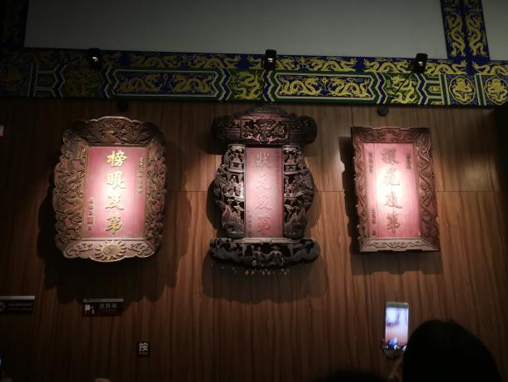
参观完了这科举的发展路程，我们又来到了影厅观赏影片，这部影片生动形象的阐述了这1300多年的漫长的科举之路，科举制度不仅为许多中国人引以为豪，也深受着外国许多访华者的赞叹，虽然这只是一部短短的影片，却让我们深刻地感受到科举制度作为优秀的中国文化，在漫长的历史长河中熠熠生辉，他不光造就了无数的状元，更让一些家境贫寒，出身卑微的读书人有了做官的机会，从而可以让统治者量才而用，使他们成为建设国家的有用之才，科举制度早已经成为中国传统社会管理中不可分割的一部分。
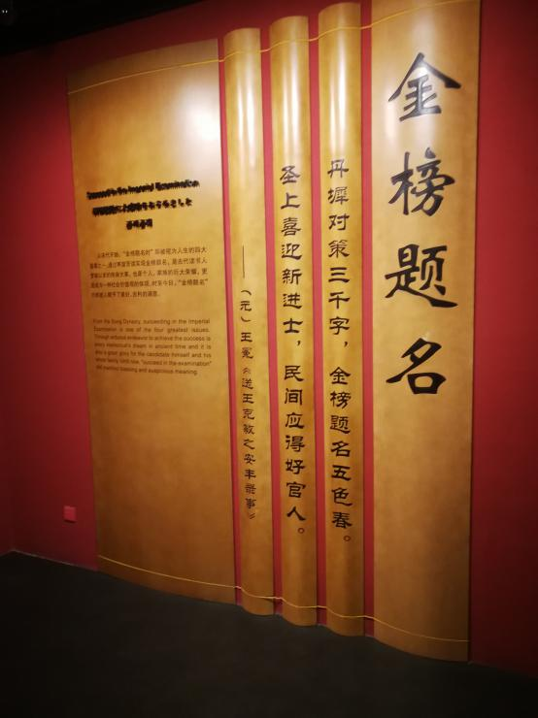
看完了影片，我们继续在馆中观赏，我们不光看到了科举制度在古代的深刻的影响，同时也看到了中华民国乃至中华人民共和国成立后的许多考试，比如高考，都或多或少的引用了科举制度中的一些方面，以创建一个公平的平台来给予考生们一个通向未来的道路，其中有一幅壁画，上面刻画着1979年高考恢复时，莘莘学子的欢呼雀跃的场面，是我尤为印象深刻，这个体现着众多学子对于高考的渴望，也侧面反映了高考的重要性。
没过多久，我们参观完了科举博物馆，又来到夫子庙参观，我对于孔夫子的崇拜也是由来已久，大成殿虽然历经沧桑，但是仍然古韵浓厚。
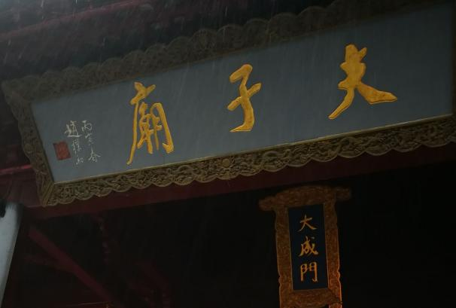
一进门，引入眼帘的是一棵棵求福树上悬挂着一个个红色的求福牌，这体现着人们对于孔夫子的敬仰以及寄寓着许多美好的希望。这不由得让我想起高考前，在家长的陪同下去寺庙祈福的经历，仍然记忆犹新。
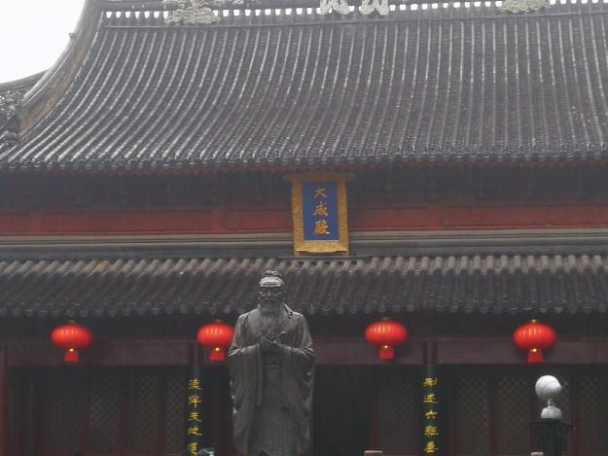
继续往里走，来到大成殿，里面分布着很多遗物，听讲解员说，这里有着宋朝大诗人朱熹家中的遗物，也体现着朱熹积极向上的家风，“勿以善小而不为，勿以恶小而为之。”正是完美的诠释着这一种优秀的家风。
中华文化博大精深，在当今的新中国，我们应该要继承这些优秀的传统文化，并进行更好的发展，使其与当今的社会相结合，我相信，伴随着党的十九大的春风，一个伟大的、拥有深厚悠久历史的中国，一定会像一个巨人一样，屹立在世界的东方。
经过了一整天的参观，我不由心想，中华民族的历史源远流长，然而现如今，改革开放以来，万千青少年对于外国的文化强烈的追捧，对中国的优秀传统文化却嗤之以鼻，科举制度更是一度遭批判，这些都应该值得我们认真反思。作为当代大学生，要继承中华优秀传统文化，不断增强文化创新能力，为实现社会主义文化的大发展大繁荣贡献青春力量。这才是我们隆重开展这种实践活动的意义所在啊。

